Zawiercie, dn. 01.02.2022 r.

WNGMT.6840.6.2021.RP

Prezydent Miasta Zawiercie
ogłasza I (pierwszy) przetarg ustny ograniczony na sprzedaż nieruchomości gruntowej niezabudowanej oznaczonej geodezyjnie jako działka
o nr ew. 2227/2, karta mapy 7, obręb Blanowice

- Przedmiotem sprzedaży jest nieruchomość gruntowa niezabudowana oznaczona geodezyjnie jako działka o nr ew. 2227/2, karta mapy 7, obręb Blanowice
  - Powierzchnia nieruchomości: 0,1009 ha
  - Księga Wieczysta: CZ1Z/00044070/3
  - Rodzaj użytku wg ewidencji gruntów: RV
- Opis nieruchomości: nieruchomość gruntowa, nieutwardzona, porośnięta roślinnością niską w postaci traw oraz zadrzewienia o bagatelnym znaczeniu gospodarczym. Teren nieruchomości nieogrodzony. Brak dostępu do drogi publicznej. Teren nieruchomości nieuzbrojony. W drodze (ul. Wierczki – Północ) znajduje się sieć wodociągowa, kanalizacyjna, elektroenergetyczna.
  - Przeznaczenie w planie zagospodarowania przestrzennego: zgodnie z miejscowym planem zagospodarowania przestrzennego miasta Zawiercie dla terenów: Borowe Pole, Stawki, Blanowice, Kromołów, Zuzanka, Warty, Wydra Zielona, Łośnice – etap I uchwalonego uchwałą nr XLII/381/17 Rady Miejskiej w Zawierciu z dnia 28 czerwca 2017 r. (Dz. Urz. Woj. Śląskiego z 2017 r. poz. 4461) zmieniona w części tekstowej uchwałą nr XIV/195/19 Rady Miejskiej w Zawierciu z dnia 25.09.2019 r. (Dz. Urz. Woj. Śląskiego z dnia 4 października 2019 r. poz. 6648) przedmiotowa nieruchomość zlokalizowana jest na terenie oznaczonym symbolem: „3MN6” – tereny zabudowy mieszkaniowej jednorodzinnej.
  - Kształt nieruchomości: działka w kształcie wydłużonego prostokąta
  - Nieruchomość stanowi własność Gminy Zawiercie.
  - Nieruchomość nie jest przedmiotem zobowiązań.
  - W dziale III księgi wieczystej CZ1Z/00044070/3 wpisane jest ograniczone prawo rzeczowe tj. służebność gruntowa odpłatna. Obciążenie to nie dotyczy nieruchomości objętej przetargiem.
  - Minimalne postąpienie: o wysokości postąpienia decydują uczestnicy przetargu, z tym, że nie może wynosić mniej niż 1% ceny wywoławczej nieruchomości z zaokrągleniem w górę do pełnych dziesiątek złotych.
  - Cena wywoławcza nieruchomości: 102.000,00 zł (słownie: sto dwa tysiące złotych 00/100) w tym podatek VAT według stawki 23%
  - Wadium: 20.000,00 zł (słownie: dwadzieścia tysięcy złotych 00/100) w formie pieniężnej.

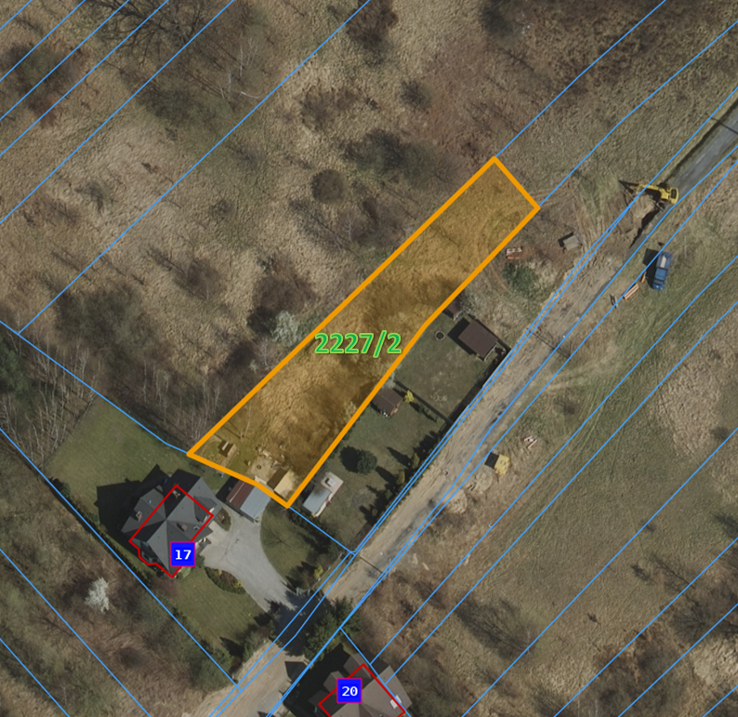

Przetarg odbędzie się w dniu 9 marca 2022 r. o godzinie 10:00 w sali narad (parter) budynku Urzędu Miejskiego w Zawierciu, ul. Leśna 2, 42-400 Zawiercie.

Oferenci przystępujący do przetargu powinni dokonać wpłaty wadium w wysokości określonej powyżej przelewem na rachunek bankowy Gminy Zawiercie prowadzony przez Bank Pekao Spółka Akcyjna nr: 74 1240 2975 1111 0010 4312 6805 w terminie do dnia 3 marca 2022 r.
Dowód wpłaty wadium winien wskazywać jednoznacznie, kto wpłacił wadium i tym samym uprawniony jest do wzięcia udziału w przetargu na daną nieruchomość oraz wskazywać nieruchomość której wpłata dotyczy. Za datę wpłacenia wadium uważa się datę zaksięgowania wpłaty na ww. rachunku bankowym Gminy Zawiercie.

Uzasadnienie do wyboru formy przetargu:

Z uwagi na brak bezpośredniego dostępu do drogi publicznej sprzedaż przedmiotowej nieruchomości została ograniczona do właścicieli lub władających nieruchomościami przyległymi oznaczonych jako działki o nr ew.: 2225/2, 2226/3, 2227/4, 2228.

Pisemne zgłoszenie uczestnictwa w przetargu wraz z wymaganymi niżej dokumentami należy złożyć w punkcie informacyjnym Urzędu Miejskiego w Zawierciu, ul. Leśna 2 w terminie do dnia 3 marca 2022 r. w zaklejonej kopercie z dopiskiem:
„Zgłoszenie uczestnictwa w przetargu ograniczonym na nieruchomość o nr ew. 2227/2, k.m. 7, obręb Blanowice – nie otwierać.”
Do udziału w przetargu mogą być zakwalifikowane osoby, które w terminie do dnia 3 marca 2022 r. złożą pisemne zgłoszenie uczestnictwa w przetargu wraz z kompletem wymaganych dokumentów oraz wniosą wadium w wysokości 20.000,00 zł

Lista osób zakwalifikowanych do uczestnictwa w przetargu zostanie wywieszona w siedzibie tut. Urzędu na tablicy ogłoszeń (parter) oraz na stronie internetowej www.zawiercie.bip.net.pl w zakładce Przetargi na nieruchomości, kategoria: Na nieruchomości – 2022 do dnia 7 marca 2022 r.

Zgłoszenie uczestnictwa w przetargu (Załącznik nr 3) składa każdy oferent (dotyczy to również małżonków). Do zgłoszenia uczestnictwa w przetargu należy dołączyć:

- Oświadczenie, że oferent zapoznał się ze stanem faktycznym i formalno – prawnym przedmiotu przetargu oraz warunkami przetargu i nie wnosi z tego tytułu żadnych zastrzeżeń (Załącznik nr 1)
- Kserokopię dokumentu potwierdzającego prawo własności nieruchomości gruntowej przyległej do nieruchomości zbywanej (oryginał do wglądu Komisji Przetargowej).
- Klauzula informacyjna (RODO) (Załącznik nr 2).
- Potwierdzenie wniesienia wadium.

Wzory załączników znajdują się na stronie internetowej www.zawiercie.bip.net.pl w zakładce Przetargi na nieruchomości, kategoria: Na nieruchomości – 2022

Warunkiem udziału w przetargu jest przedłożenie komisji przetargowej odpowiednich dokumentów,
o których mowa poniżej:

- Każdy z uczestników przetargu zobowiązany jest przedłożyć komisji przetargowej dokument potwierdzający tożsamość (dowód osobisty, paszport, dodatkowo dla cudzoziemców karta pobytu i dokument pobytu dla cudzoziemców posiadających zezwolenie na dłuższy od turystycznego pobyt na terytorium Rzeczpospolitej Polskiej).

- Osoby fizyczne prowadzące działalność gospodarczą i osoby prawne:
- aktualny odpis z właściwego rejestru lub informację odpowiadającą odpisowi aktualnemu z rejestru przedsiębiorców pobraną zgodnie z art. 4 ust. 4aa ustawy z dnia 20 sierpnia 1997 r. o Krajowym Rejestrze Sądowym (t. j. Dz. U. z 2021 r., poz.112 z późn. zm.) albo aktualny wydruk z Centralnej Ewidencji i Informacji o Działalności Gospodarczej, jeżeli odrębne przepisy wymagają wpisu do Krajowego Rejestru Sądowego lub zgłoszenia do Centralnej Ewidencji i Informacji o Działalności Gospodarczej wystawionego lub pobranego nie wcześniej niż 3 miesiące przed upływem terminu przetargu,
- gdy oferentem jest spółka cywilna – umowę spółki z potwierdzeniem aktualności dokumentu przez osobę uprawnioną do reprezentowania podmiotu poprzez dokonanie stosownej adnotacji w dokumencie,
- w przypadku osoby fizycznej prowadzącej działalność gospodarczą (w tym wspólników spółek cywilnych), która nie będzie brać udziału osobiście – pisemne pełnomocnictwo
w formie aktu notarialnego.
- odpis dokumentu (np. uchwały), stwierdzającego zgodę właściwego organu danego podmiotu lub pozostałych wspólników na nabycie nieruchomości, o ile jest wymagany przez prawo lub akty wewnętrzne danego podmiotu m.in. przepisy ustawy z dnia 15 września 2000 r. Kodeks spółek handlowych (t. j. Dz. U. z 2020 r., poz. 1526 z późn. zm.).

- W przypadku osób fizycznych, w tym również prowadzących działalność gospodarczą pozostających w związku małżeńskim, jeżeli nabycie nieruchomości ma nastąpić do majątku wspólnego warunkiem dopuszczenia do przetargu będzie:
- stawiennictwo obojga małżonków do przetargu, albo
- przedłożenia zgody drugiego współmałżonka, o której mowa w art. 37 § 1 ustawy
z dnia 25 lutego 1964 r. – Kodeks rodzinny i opiekuńczy (t. j. Dz. U. z 2020 r., poz.1359) na dokonanie czynności prawnych związanych z udziałem w przetargu. Zgoda powinna być wyrażona co najmniej w formie pisemnej z podpisem poświadczonym notarialnie i określać rodzaj, przedmiot i istotne warunki czynności prawnej, której dotyczy lub pełnomocnictwa w formie aktu notarialnego.

- W przypadku osób fizycznych, w tym również prowadzących działalność gospodarczą, pozostających w związku małżeńskim, jeżeli nabycie nieruchomości ma nastąpić do majątku osobistego, warunkiem dopuszczenia do przetargu będzie:
- wypis aktu notarialnego dokumentującego umowę majątkową małżeńską ustanawiającą rozdzielność majątkową, albo
- odpis orzeczenia sądowego ustanawiającego rozdzielność majątkową, albo pisemnego oświadczenia obojga małżonków o nabywaniu nieruchomości do majątku osobistego jednego z nich, z podpisami poświadczonymi notarialnie.

- Osoba będąca cudzoziemcem w rozumieniu ustawy z dnia 24 marca 1920 r. o nabywaniu nieruchomości przez cudzoziemców (t. j. Dz. U. z 2017 r., poz. 2278) zobowiązana jest okazać przedłożenie przyrzeczenia zezwolenia na nabycie nieruchomości (promesy) oraz zobowiązana jest w dniu zawarcia umowy przeniesienia własności nieruchomości będącej przedmiotem przetargu przedłożyć wydane na zasadach i w sytuacjach przewidzianych ustawą zezwolenia właściwego ministra na nabycie tej nieruchomości, chyba że zajdą przewidziane powołaną ustawą przesłanki wyłączające wymóg uzyskania takiego zezwolenia – w takiej sytuacji nabywca zobowiązany jest do złożenia oświadczenia w tym zakresie w notarialnej umowie nabycia. W przypadku nie uzyskania zezwolenia przed zawarciem aktu notarialnego, wpłacone wadium nie podlega zwrotowi.

Jeżeli oferenta reprezentuje pełnomocnik winien on przedłożyć, wraz ze swoim dowodem tożsamości, stosowne pełnomocnictwo. Pełnomocnictwo powinno być sporządzone w formie aktu notarialnego.

Wszelkie dokumenty i oświadczenia przedkładane komisji przetargowej muszą być sporządzone
w języku polskim.
Dokumenty i oświadczenia składane w języku innym niż polski powinny być przedkładane wraz
z uwierzytelnionym tłumaczeniem na język polski przez tłumacza przysięgłego.

W przetargu mogą brać udział osoby, które zgłosiły uczestnictwo w przetargu i zostały do niego zakwalifikowane.

Wadium wpłacone przez uczestnika przetargu, który przetarg wygrał, zalicza się na poczet ceny nabycia nieruchomości w dniu zawarcia umowy sprzedaży w formie aktu notarialnego.

Przetarg jest ważny bez względu na liczbę uczestników przetargu, jeżeli przynajmniej jeden uczestnik zaoferował co najmniej jedno postąpienie powyżej ceny wywoławczej. W razie uchylenia się od zawarcia umowy przez oferenta, który przetarg wygrał, wadium ulega przepadkowi.

Wadium wpłacone przez innych uczestników przetargu zwraca się niezwłocznie po odwołaniu bądź zamknięciu przetargu, jednak nie później niż przed upływem 3 dni od dnia, odpowiednio odwołania przetargu, zamknięcia przetargu, unieważnienia przetargu, zakończenia przetargu wynikiem negatywnym.

Osoba ustalona jako nabywca nieruchomości zobowiązana jest wpłacić najpóźniej jeden dzień roboczy przed dniem zawarcia notarialnej umowy sprzedaży nieruchomości cenę nieruchomości osiągniętą w przetargu pomniejszoną o wpłacone wadium.
Za datę wpłaty uważa się datę zaksięgowania ww. kwoty na rachunku bankowym Gminy Zawiercie.
Koszty związane ze sporządzeniem umowy notarialnej oraz opłaty sądowe z nią związane obciążają
w całości nabywcę.

Granice zbywanej nieruchomości przyjmuje się według stanu ujawnionego w operacie ewidencji gruntów i budynków. Ewentualne wznowienie granic odbywa się staraniem i na koszt nabywcy przedmiotowej nieruchomości.

Prezydent Miasta Zawiercie zastrzega sobie prawo odwołania przetargu lub jego unieważnienia
w przypadku zaistnienia uzasadnionych powodów.

Przed przystąpieniem do przetargu należy zapoznać się z warunkami przetargu oraz stanem faktycznym i formalno – prawnym nieruchomości będącej przedmiotem przetargu.

Ogłoszenie przetargowe znajduje się również na stronie internetowej www.zawiercie.bip.net.pl, zakładka Przetargi na nieruchomości, kategoria: na nieruchomości - 2022 oraz www.zawiercie.eu
w zakładce Urząd Miejski, kategoria: Obwieszczenia.

Przetarg zostanie przeprowadzony w oparciu o ustawę z dnia 21 sierpnia 1997 r.
o gospodarce nieruchomościami (t. j. Dz. U. z 2021 r. poz. 1899 z późn. zm.) oraz Rozporządzenia Rady Ministrów z dnia 14 września 2004 r. w sprawie sposobu i trybu przeprowadzania przetargów oraz rokowań na zbycie nieruchomości (t. j. Dz. U. z 2021 r., poz. 2213).

Osoby uprawnione do udzielania dodatkowych informacji i wyjaśnień:
Robert Peciak – Inspektor Wydziału Nieruchomości, Gospodarki Miejskiej i Transportu,
tel. + 48 32 494 12 30, e-mail: r.peciak@zawiercie.eu
Grzegorz Kurzawa – Zastępca Naczelnika Wydziału Nieruchomości, Gospodarki Miejskiej
i Transportu, tel. + 48 32 494 12 57, e-mail: g.kurzawa@zawiercie.eu

